ECAD6007: Asesiad Lefel 6
Gwerthusiad beirniadol a nodi’r camau addysgu a dysgu nesaf sy’n canolbwyntio ar astudiaeth achos dysgwr unigol neu grŵp o ddysgwyr, sy’n seiliedig ar ddigwyddiad beirniadol a arsylwyd.
Cyflwyniad
Dyma destun a fydd yn archwilio i mewn i sawl agwedd dysgu ac addysgu. Mi fydd yna hefyd achos ar ddysgwr penodol, yn ogystal ag enghreifftiau sy’n seiliedig ar grwpiau a arsylwais arnynt o fewn y cyfnod arsylwi. Yn ystod y testun byddaf yn dymuno mynd ati yn feirniadol o safbwynt beth arsylwais arno o fewn y cyfnod arsylwi y tu fewn i Ysgol S. Trafodir hefyd o fewn y testun gwerthusiad o ddamcaniaethau ymchwil allweddol sy’n ar sail i ddatblygiad cyfannol plant a phobl ifanc. Cynhwysir gwerthusiad ychwanegol ar strategaethau a dulliau gefnogi orau o ran cydraddoldeb ac amrywiaeth y tu fewn i ddosbarth. Fe fyddai felly yn herio sawl barn a thybiaeth sydd ynglŷn â’r pwnc. Rhaid hefyd nodi fy mod wedi casglu’r data islaw gydag egwyddorion swyddogol; ni fydd yr ysgol, athro/athrawes, cynorthwywyr neu’r dysgwyr yn cael eu henwi. Yn eu lle mi fydd dulliau dienw cryno mewn defnydd. Wrth arsylwi, sicrheais fy mod i’n cadw at reolau BERA (td. 6, 2018) sy’n gofyn y canlynol:
“ (BERA) believes that educational researchers should operate within an ethic of respect for any persons - including themselves - involved in or touched by the research they are undertaking.”
Er mwyn cyrraedd y pwynt yn drylwyr, byddaf yn canolbwyntio ar yr elfennau canlynol:
• Y rhwystrau sydd â phlant tuag at ddysgu
• Dangos ymwybyddiaeth o ddatblygiad y cwricwlwm yng Nghymru, yn arbennig y Pedwar Diben
• Adnabod digwyddiad ‘beirniadol’ penodol
• Adfyfyrio ar a gwerthuso fy arsylwad yn y dosbarth
I gyrraedd y bwriad o destun beirniadol mi fydd sawl cyfeiriad at theori sy’n seiliedig â’r pwnc. Yn ogystal â hwnnw bydd cyfeiriad at fy amgylchedd delfrydol y tu fewn i ysgol gynradd gan gyfeirio at enghraifft o ysgol arloesol.
Arsylwi
Ar gyfer fy sefydliad o fewn Ysgol ar gyfer PAP1 rwyf wedi lleoli yn Ysgol S o fewn ardal wledig yn Sir Gaerfyrddin. Er mwyn gosod peth cyd-destun, cafodd Ysgol S ei hymweld yn Ionawr 2017. Ar y pryd cafodd ei berfformiad ei weld yn rhagorol gyda disgwyliadau rhagorol am y dyfodol hefyd. Mae gan yr ysgol 96% presenoldeb ar gyfartaledd gyda 295 o blant. Dim ond 3% o ddisgyblion yr ysgol sy’n derbyn prydau bwyd am ddim yn ôl adroddiad Estyn (2017). Y grŵp oedran sydd o dan sylw yw’r oedrannau 5 a 6 mlwydd oed sef dosbarth Blwyddyn 2b (Ebrill i Awst yn ôl genedigaeth).
Gwelir ffigwr 1 o’n hatodiadau. O fewn y sosiogram yma, dyma ffocws ar un aelod penodol o’r dosbarth sydd â sgiliau MATh o ran ei ddefnydd o gyfathrebu a llefaredd. Yn deillio o hyn gellid sylwi mai hyder arbennig o ran sgwrsio. Yn dilyn hyn, gellid gweld llwyth o gyfatebu yn dod o’r naill ffordd tuag at y disgybl. Ai cyfathrebu gan blentyn M yn uniongyrchol, neu’n cyfathrebu tuag ati gan ddisgyblion eraill. Pwynt canolog i’w drin a thrafod wrth ystyried sosiogram plentyn M yw’r amlder o’r sgwrsio. Gallwn gyfeirio at bedair achos o gyfathrebu o fewn cyfnod byr. Pwysigrwydd sosiogram yw dangos cynnydd y sgil o ddatblygu perthnasau rhwng unigolion.
Methodoleg
Gadewch i ni ddechrau drwy archwilio’r sawl dull sydd ar gael wrth arsylwi. Er mwyn egluro hyn gellid ystyried gweithydd Cohen et al (2013). Awgryma ganddyn nhw mai dulliau cyfranogol a ddi-cyfranogol. Eto i gyd mae yna ddull naturiaethol sef manteisio ar ddiffyg gwybodaeth dysgwyr dy fod chi’n arsylwi ar eu symudiadau. Awgryma gan ymchwilwr o’r enw Landsberger (1958) bod pobl o dan sylw yn newid eu priodweddau ac felly dydy’r canlyniadau ddim pob tro yn gwbl gredadwy. Gelwir y cysyniad yma yr Hawthorne effect ar ôl y lle cyntaf cafodd ei chanfod. Ni ellir anwybyddu’r ffaith bod plant ysgol gynradd, yn enwedig y rhai o fewn y Cyfnod Sylfaen, yn benderfynol i ddenu eich sylw rhywsut wrth arsylwi. Mae’n bwysig hefyd i fod yn wybyddus o effaith eich cyfraniad. Yn ystod y cyfnod arsylwi yn Ysgol S, y dull mwyaf effeithiol er mwyn cael y wybodaeth fwyaf craidd oddi wrth y disgyblion oedd cymryd cam ynôl. Wrth ystyried Ffigwr 9 o’r atodiadau, dyma ein prif achos critigol. Gellid cyfeirio at ddatblygiad y cwricwlwm yng Nghymru yn arbennig y Pedwar Diben gan fod yr unigolyn yn cael amser ymateb hir er mwyn adeiladau ar ei dealltwriaeth - dyma’r gangen dysgwyr ,mentrus a chreadigol. Awgryma Kumar (2014) mai elfen hollbwysig i broffesiynoldeb athro yw ymglymiad a methodoleg ymchwilio. Ychwanega ganddo mai rhywbeth cyfannol yw ymchwilio ymysg athrawon sy’n barod i ddatblygu eu sgiliau addysgu. Cytuna Grigg (2015) a Cohen et al (2013) y gall arsylwi fod yn sgil addysgol sylweddol pe bai'n cael ei ddefnyddio'n drylwyr. Mae'r dadleuon a rhoddwyd gan y ddau ddarn yn nodi bod arsylwi yn fwy na gwylio yn unig. Maent yn credu mai pwrpas arsylwi yw casglu wybodaeth a thystiolaeth ar gyfer datblygu dulliau mwy ffeithiol o addysgu. Pa gasgliad sy'n deillio o'r ddadl hon? Hawlia'r ymchwilwyr a chyfeiriwyd atynt yn flaenorol, y dylai wella gwybodaeth a dealltwriaeth o ganlyniad i arsylwi gwella ei gafael o ble mae'r plant yn sefyll. Ceir llawer o son gan yr uchod ar y camau yn y dyfodol i ddatblygu'r plentyn yn academaidd ac yn gyfannol. Ar y cyfan, gallwn ddeall mai dull naturiol di-gyfranol oedd y dull a ddewisais.
Cytuna Grigg (2015) mai arsylwi anffurfiol neu'n ddi-gyfranol yn un o arsylwi sy'n ennill ymateb mwy credadwy yn ymddygiad neu allu'r plentyn. Ni ellir gwadu mae'n ddull effeithiol yn y Cyfnod Sylfaen, fodd bynnag mae Devereux a Miller (2003) yn dadlau y gall y dull hwn fod yn anodd ei reoli. Tra bod dadl Devereux a Miller yn efallai'n wir. Ar yr un pryd noda Grigg (2015) y gall dulliau arsylwi ffurfiol bortreadu ymddygiad neu arfer annaturiol gan fod y plentyn yn ymwybodol ei fod yn cael ei arsylwi. Cefnogir y farn hon hefyd gan Cohen et al (2013). Mae Grigg (2015) ymhellach yn nodi bod arsylwyr da yn cymryd nodiadau mewn sawl gwahanol o fathau o ddulliau.

Pedwar Pwrpas
Gadewch i ni ddechrau drwy archwilio agweddau sylfaenol o’r hyn a chyflwynir gan Donaldson (2015) yn ‘Dyfodol Llwyddiannus’. Hynny yw, sut mae’r pedwar pwrpas yn plethu gyda’r achos uchod. Mae’n bwysig cadw mewn ystyriaeth mai holl newidiadau’r cwricwlwm a’r ddarpariaeth yng Nghymru wedi bod mewn gweithred ers 2015. Wedi’r cyflwyniad o’r cwricwlwm newydd yn yr Alban yn llwyddiant daeth y syniad i Gymru, gydag ein bwriad wedyn i efelychu’r hyn a wnaeth yr athro Donaldson cyflwyno. Er mwyn egluro hyn gellid ystyried Ffigwr 10 o’r atodiadau sy’n cynrychioli’r 4 Pwrpas. Yr un mwyaf perthnasol yw’r cysyniad o gyfranwyr mentrus a chreadigol. I adfyfyrio ar fy mhresenoldeb i du fewn i’r dosbarth, nad oedd plentyn M wedi ymateb, sy’n sicrhau'r canlyniadau gorau yn ôl Cohen et al (2013). Ni raid chwilio ymhell i ganfod tystiolaeth o’r sgiliau meddwl uwch yma’n cael ei ymarfer gan blentyn M. Mae’n bwysig cofio bod asesu ffurfiannol gan yr athrawes yn ystod yr arsylwi yn Ffigwr 9 yn caniatáu i’r unigolyn ymestyn fwy.
Ar wahân i hynny, tu fewn i’r gangen yma o’r pedwar diben gellid cyfeirio at yr elfen o gymhwyso eu gwybodaeth a’u sgiliau i greu syniadau a chynhyrchion (Llywodraeth Cymru, 2018). Dengys yr esiampl yma yn Ffigwr 9 wrth i’r athrawes gofyn y cwestiwn “Beth gall fod wedi digwydd?” a “Beth sy’n digwydd nesaf?” - mae plentyn M yn mynd ati felly i dybio a rhagweld posibilrwydd arall gyda’r stori sy’n cydblethu gyda thrywydd y naratif. Un o’r agweddau pwysicaf ar y mater hwn yw’r achos o’r disgybl o dan sylw yn arwain y dysgu trwy fodelu digwyddiadau’r stori i’r dosbarth cyfan. Dyma oedd gwraidd yr achos, ac yn brofiad trawiadol iawn. Ac felly, rhaid tynnu sylw arbennig at y gangen o ‘arwain ac yn chwarae rolau gwahanol mewn timau’n ac yn gyfrifol i roi o’i hegni ai’i sgiliau fel y bydd pobl eraill yn elwa.’ Gwelir hwn o fewn Ffigwr 10. Mae’r disgybl o dan sylw yn mynd ati i gyflwyno ei safbwynt hi ar ddigwyddiadau amodol y stori, gyda hyn mae’r plant yn llwyddo i ymhelaethu ar ei chynnig hi o’r cwestiwn gosodwyd gan yr athrawes. Gallwn hefyd cyfeirio at y pwrpas o ddysgwyr uchelgeisiol sydd wedi ei hyrwyddo yn y ddogfen. Dyma’r cysyniad o aelod o’r dosbarth sy’n gosod safonau uchel ac yn dro ar ôl yn herio. Gallwn gyfeirio at achos amlwg o’r gangen ‘yn ymholgar ac yn mwynhau datrys problemau’ yn y ddogfen gan lywodraeth Cymru (2018). Mae’r uchod yn amlwg ar waith gyda phlentyn yn ein hachos critigol (ffigwr 9).
Adolygiad Llenyddiaeth
Wrth astudio’r pwnc yma o MATh gellid ystyried sawl maes o lenyddiaeth. Yn seiliedig ar yr achos uchod y tri maes sy’n hollbwysig yn y cyd-destun yma yw’r rhai sy’n canolbwyntio ar ymestyn a phwysleisio sgiliau meddwl uwch yn ddysgwyr. Y mae’r cysyniad o’r Chwe Het Meddwl Da Bono yn un hynod o gyfoes. Cyflwynir gan Da Bono (1999) er mwyn ysgogi sgiliau meddwl uwch ymysg plant ac oedolion. Un o brif weithredoedd yr hetiau yw hyrwyddo sgil meddwl penodol gan unigolyn yn hytrach na threulio amser yn ystyried pob dim ar unwaith. Yn ddelfrydol, rhoddir sgil meddwl yr un i bum unigolyn a’i chyfnewid yn rheolaidd. Eto i gyd, gwthio unigolion i ystyried ochr arall y geiniog mae’n debyg eu bod yn osgoi yn ogystal â’i safbwynt nhw. Dyma’r drefn fel y bwriadir gan Da Bono (1999):
- Coch: Emosiynau, greddf
- Du: Risg, sylwadau negyddol
- Glas: Rheoli’r proses feddwl
- Melyn: Manteision
- Gwyrdd: Syniadau
- Gwyn: Gwybodaeth ac anghenion data
Mae’r dadleuon a roddwyd ger bron yn awgrymu mai dim ond os mae’r hetiau yma yn cael defnydd gall unigolion datblygu’r sgiliau uwch yma. I gyfeirio at blentyn M gellid dadlau mai het Glas a Gwyrdd maent yn gwisgo’n gyson. Dyma’r sgiliau meddwl uwch a thrafodwyd yn Bloom’s taxonomy (1967). Dyma darddle i raddau'r cysyniad o gydnabod pa feddwl sydd ar waith gan unigolyn, gwelir ffigwr 11. Gallwn eto cyd-blethu’r cysyniad o hetiau Da Bono gyda changen gyfranwyr medrus a chreadigol, gyda’r het wyrdd a glas yn gwthio’r cysyniad o feddwl annibynnol a chreadigol.
Ym 1998 cyflwynir testun o’r enw ‘Inside the Blach Box’ gan Black a William sydd yn gosod pwyslais ar gannoedd o astudiaethau ar sail asesu ffurfiannol. Dywedir yn y testun mai defnydd eang o’r asesu uchod er mwyn cyfoethogi cyfarwyddo yn galluogi dysgwyr i gryfhau eu haddysg yn aruthrol. Yn ôl ystod o ymchwilwyr fel Black a William maent yn credu mai disgwyliadau a chyraeddiadau yn dwbli o ganlyniad i’w ddefnydd. Yn achos y disgybl o dan sylw mae’n rhaid cadw mewn cof mai asesu ffurfiannol yw’r dull mwyaf ar gael ac effeithiol i ymestyn dysgu unigolion ar yr unwaith yn ôl Black a William (1998). Pwynt canolog i’w ystyried wrth drin a thrafod ein hachos critigol yw’r ymasiad o ddulliau ymestyn sydd ar gael wrth addysgu, yn bennaf, y rhai sy’n rhwydd i’w addasu i mewn i wers os oes angen. Yn ein hachos critigol ni (Ffigwr 9) gellid dadlau mai ein tri maes ar gael yno, sgiliau meddwl uwch, asesu ffurfiannol ac adborth. Yn ei lyfr, mae Hattie (2010) yn dadlau mai adborth geiriol yw’r ffurf gorau o ddatblygu disgybl, yn hytrach nag adborth ysgrifenedig.
Wrth ystyried yr achos uchod yn ofalus, gwelir bod nifer o faterion allweddol yn codi. Ar sail cysylltu llenyddiaeth gyda’r achos critigol a ddewiswyd gallwn hefyd cyfeirio at waith Hattie (2010). Un o brif elfennau’r achos critigol yw’r cysyniad o ymestyn dysgwyr MATh. Dywed o fewn ei weithydd mai dyletswydd yr athro i adnabod ymhle mae’r dysgwr yn sefyll o ran ei gallu er mwyn herio nhw; gelwir y proses yma ganddo yn ‘cognitive acceleration’. Yn yr un modd fe allech chi gytuno mai Hattie o’r un farn a Dylan William, dadl debyg sydd yno ar sail adnabod gallu a gweithredu’n bwrpasol i’w ymestyn. Ymhellach ar y ddadl yma, dywedir taw eto'r athro sy’n gyfrifol dros ei gyfarwyddo, onid cyfarwyddo cyffredin, yn hytrach ar lefel y mae’r dysgwr yn ei ddeall er mwyn galluogi iddynt gaffael y wybodaeth heb drafferth. Ar y cyfan y cysyniad mae Hattie yn uwcholeuo yw gwthio’r proses meddwl uwch. Dengys yr esiamplau uchod mai tuedd efallai o achosion critigol fel yr un a thrafodwn i godi’n aml ddim ond ar ôl i arfer da o gwestiynu gan yr athro neu athrawes.
Diffinnir gan William (1998) mai Asesu Ffurfiannol yw’r defnydd o beth mae’r unigolyn yn deall ar hyn o bryd er mwyn addasu cyfarwyddo'r athro neu athrawes er mwyn mynd a’r proses o gyrhaeddiad yn ei flaen. Fe ddylid Asesu Ffurfiannol siapi ymarfer a chyfarwyddo'r athro. Yn hytrach, fe allech chi ddadlau mai athro yn addasu i anghenion y dysgwr yw Asesu Ffurfiannol (ibid). Taswn ni’n cysylltu’r uchod gyda’r achos critigol gellid cryfhau’r ddadl o asesu ffurfiannol yn trechi asesu crynodol yn y sector addysg, yn bendant o fewn y blynyddoedd cynnar
Datganir o fewn testun William (2011) y cryfderau o ran asesu ffurfiannol. Mae William yn mynd ati o fewn y testun i gyferbynnu negeseuon ef ar sail y defnydd o asesu ffurfiannol y tu fewn i’r dosbarth yn hytrach na methodoleg fwy cyffredin o’i ddefnydd sydd o fewn gwaith Bloom (1967). Mae’r ddau yn gytûn o ran ei fudd ar gyfer datblygiad unigolyn.
Y farn gyffredinol heddiw yw bod addysgeg yn esblygu i fod yn un holistaidd. Dywedir yn aml dylen ni fel darparwyr addysg sicrhau mai darpariaeth ganolig i’r unigolyn yw ein bwriad. Mae o leiaf dri phwynt pwysig i’w hystyried yn deillio a’r pedagogeg a chysyniad yma. Yn flaenorol, mae’n rhaid trafod gweithydd y ddau berson allweddol i ddatblygu sylfaen seicoleg plant. Rhain yw Jean Piaget a Lev Vygotsky. Serch hyn, y tri maes o ffocws yn seiliedig ar yr achos critigol yw sgiliau meddwl uwch, adborth ac asesu ffurfiannol. Ni ellir gwadu bydd theori Piaget a Vygotsky yn atgyfnerthu plant MATh. Yn ganolig i waith Piaget (1936) yw’r cysyniad o blentyn fel gwyddonwyr annibynnol. Yn dilyn hyn, cytunwyd Vygotsky (1986) efo gwaith Piaget. Ar y llaw arall, awgryma Vygotsky mai yng nghyd-destun cymdeithasol mae plant yn dysgu ei gorau, ymhlith ei gilydd. Yn wyneb hyn, amgylchedd sy’n gyfuniad o’r ddau yw’r gorau i blant MATh. Wedi dweud hyn, caiff y Ddarpariaeth Barhaus y tu fewn i’r cyfnod sylfaen ei hail-osod yn gyson. O fewn Ysgol S, caiff y system ei newid wedi pob tymor. Maent yn caniatáu felly amgylchedd i ddysgwyr mentrus ac annibynnol sy’n cyfateb hefyd gydag egwyddorion Donaldson (2015). Dyma’r ardaloedd Byd Bach, Chwarae Rôl, Cornel Ddarllen a Chornel Celfyddydau. Ar y llawn arall, awgryma Vygotsky mai ardaloedd sy’n cynnal gweithio ar y cyd sy’n gwthio’r sgiliau uwch yma. Dadl sy’n argyhoeddedig gan awdur arall yw un Robinson (2015.) Beirniada’r system addysg ganddo ef, trwy awgrymu bod ysgolion yn addysgu creadigrwydd allan o blant. Gellid dadlau ymhellach gan ddweud ei fod yr ardal hon yn galluogi'r plant i wella'r creadigrwydd naturiol sydd ganddynt. Ochr yn ochr â hyn, mae Estyn (2018), yn nodi bod rhoi’r gallu i blant i fod yn annibynnol ac yn greadigol yn arfer addysgol da. Mae Donaldson (2015) yn cytuno bod angen mwy o bwyslais ar greadigrwydd o fewn y cwricwlwm ac unwaith eto mae ganddo gyfranwyr mentrus a chreadigol fel un arall o bedwar pwrpas craidd y cwricwlwm. Mae’n bwysig felly cadw cof o rwystrau sy’n atal dysgu plant.
Wrth ystyried y pwnc hwn gellid cyfeirio at weithydd sawl unigolyn sydd wedi bod yn aruthrol ar ddatblygu theori ac ymarfer ar sail y meysydd yma yn addysg.
Pum elfen Goleman (1998):
• Hunanymwybyddiaeth
• Rheoli teimladau
• Sgiliau Cymdeithasol
• Empathi
• Cymhelliant
Awgryma Goleman (1998) mae’n bwysig caniatáu i ddysgwyr cyrraedd y sgiliau yma trwy’r defnydd o amgylcheddau cyfoethog o ran caniatáu sgwrsio a thrafod. Mae hyn yn cadarnhau egwyddorion Donaldson (2015) o ran gwthio’r syniad o ddinasyddion egwyddorol. Gyda’r cwricwlwm drafft mewn gweithred gyda sawl ysgol arloesol eisoes mae’r defnydd yma o theori yn cynyddu’n sylweddol. Mae’r sgiliau uchod a thrafodwyd gan Goleman yn atgyfnerthu'r hyn mae Donaldson wedi mabwysiadu gyda’r syniad o gyfathrebu’n effeithiol mewn gwahanol ffurfiau a lleoliadau, drwy’r Gymraeg a’r Saesneg yn cael eu cyffwrdd arno’n sylweddol.

Adfyfyrio / Gwerthuso a’r Camau Nesaf
Mae cymhwysedd digidol eisoes yn bwnc hollbwysig o fewn o sector addysg. Gyda Donaldson (2015) yn trafod ei safle critigol o fewn siwrne addysg unigolyn. Awgryma ganddo mae’r sgiliau digidol yma yn allweddol o ran codi safonau yn y byd gwaith. Ychwanega ganddo mai amgylchedd delfrydol o fewn dosbarth yw un ag ystod o gyfleoedd digidol ar gael. Fel y trafodwn uchod, o’i roi yn bwmp ac yn blaen mae’r defnydd o offer digidol yn codi’r addysgeg yn sylweddol yn y dosbarth. Mae pwynt pwysig i’w hystyried yn deillio o’r gosodiad gan Hude et al (2018) sef technoleg yw’r sylfaen o ran ei ddefnydd er mwyn cyfoethogi’r amgylchedd a phedagogeg yr athro. Gellid dadlau ymhellach gan ddweud mai cynnal ardal ddigidol o fewn darpariaeth barhaus yn elfen sy’n hanfodol. Dengys y syniad yma o fewn gwaith Hude et al (2018) fel ‘Digital Den’. Ni ellir gwadu felly taw cynnal safleoedd strwythuredig a phenodol o’r fframwaith cymhwysedd digidol o fewn darpariaeth barhaus yw cysyniad sy’n gallu ymestyn dysgwyr MATh yng nghyd-destun yr achos critigol uchod. Caiff gosodiadau tu fewn y gwaith White (2015) eu hatgyfnerthu gan waith Hude et al (2018); mae White yn argyhoeddedig fod cymhwysedd digidol yn hanfodol er mwyn cyrraedd gofynion cymdeithasol. Dadl White yw bod mynediad i ddeunydd fel iPads a chyfrifiaduron yn allweddol er mwyn cyfoethogi llefaredd digidol. Pwynt canolog ganddo yw bod diwylliant modern wedi caniatáu i bresenoldeb gwrthrychau digidol sefyll fel sylfaen i ddatblygiad unigolyn. O ganlyniad i hyn, awgryma mai dyletswydd yr ysgol yw gadael mynediad cyson i’r elfennau digidol yn gyfrannol ac felly ni fydd unigolion yn cael ei golli yn y proses.
O ran fy ffocws ar yr achos critigol, gallaf wedi mynd ati’n well i gymryd nodiadau. Yn hytrach na chymryd nodiadau swyddogol, ysgrifennais yn fras yn llyfryn nodiau. Hefyd, mae’n debyg fy mod i wedi colli ar sawl digwyddiad critigol yn ystod y cyfnodau Darpariaeth Barhaus. Eisteddais ymysg y grwpiau ffocws er mwyn cynorthwyo ar bob adeg. Wrth fwrw golwg nôl gallaf wedi casglu nodiadau da ar sut mae’r disgybl o dan sylw yn mynd ati i ddysgu’n annibynnol. Gellir dadlau ymhellach wrth ddweud taw fy mwriad oedd dadansoddi sut yr oedd hi’n cynnal ei hun mewn achosion annibynnol, gan fod pwyslais mawr ar y Diben cyfranwyr mentrus a chreadigol. Gellid dadlau mae’r dysgu mwyaf craidd ac ymarferol yn digwydd o fewn y Ddarpariaeth Barhaus eisoes yn ysgolion. Noda Lillard (2006) yn ei llyfr sy’n seiliedig ar addysgeg Montessori mai dysgu ymysg cyfoedion yn allweddol wrth chwarae. Cafodd agweddau cryn ddibyn o effaith ar addysgeg Donaldson, gellid dadlau mae’r pwyslais sydd ar natur chwarae wedi bodoli ers cyflwyniad addysgeg Montessori yn 1906.
Ar sail fy nafleni BWA, yn y dyfodol, er mwyn sicrhau arfer dda o arsylwi fe fyddai’n mabwysiadau sawl dull gwahanol o arsylwi yn lle un sy’n tueddi i leihau canlyniadau. O ganlyniad i hyn, fe fydd mynd ati i gofnodi ffurleni BWA yn rhwyddach ac yn fwy trylwyr. Gellid hefyd cyfeirio at gynnwys yr hyn sydd o fewn y modelau adfyfyrio. Wedi sesiwn o baratoi gydag athrawon profiadol, rwy eisoes mwy gwybyddus o’r hyn sy’n bwysig nodi yn y ffurleni. O ran sut bydd y dulliau yma yn llywio fy natblygiad proffesiynol a phersonol, mae’n bwysig cofio taw gynnar iawn yw fy mhrofiad o addysgu. Ac felly, trwy gadw cyfnod dwys o’n hymarfer a thrwy hunanwerthuso fe fyddai’n datblygu fel athro.
Casgliadau a Chlô
Ar y cyfan, i osod asesiad a chrynodeb o’r dulliau uchod o arsylwi gallwn gyfeirio eto at y fframwaith newydd. Bellach o fewn o sector, gellid dadlau mai athrawon yn cael eu gosod mewn safle hwyluswr. Wedyn rhaid ystyried mai canran sylweddol o’r dysgu yn o fewn ardaloedd Darpariaeth Barhaus, ac felly, o’i roi yn syml mae’n anodd cymryd rhan wrth arsylwi yn y sefyllfaoedd yma. Gan gofio taw rôl naturiol dewisais am y cyfnod arsylwi, byddai ddim wedi annog yr agwedd annibynnol yn yr unigolyn taswn i wedi dangos fy niddordeb i gyfrannu. Mynna hyn fod y dull yn llwyddiannus er dilyn rhagdybiaethau sy’n seiliedig ar ddysgwyr MATh neu ddysgwyr annibynnol. Gan fod ymarfer adfyfyriol eisioes yn ffactor fwyfwy bwysig yn y sector addysg, mae’n bwysig tu hwnt i osod pwyslais ar yr elfen yma er mwyn gwella ar lefel personol ac er lles y plant sydd yn eich gofal. O ran safonau proffesiynol, mae’n rhaid i athrawon o bob profiad mabwysiadau’r dulliau yma o adfyfyrio yn enwedig gyda chyflwyniad Dyfodol Llwyddiannus o fewn y blynyddoedd nesaf. Eto i gyd, gan fod Cymru ar flaen y gad gyda’r fframwaith eleni gydag adborth positif o ysgolion arloesol mae’n bwysig bod athrawon y sector yn tu ôl y newidiadau er mwyn cynnal y system ar ei gorau.
Dengys yr esiamplau uchod bod adfer adfyfyriol yw’r dull gorau o ymestyn ar ddisgyblion MATh, ne u hyd yn oed gallu uwch. Ffaith hysbys yw bod cynllunio yn allweddol i lwyddiant gwers. Serch hynny, trwy gynllunio’n ddwys gellid gwahaniaethu’n sylweddol am y garfan MATh tu fewn i ddosbarth. Enghraifft o hyn bydd cysylltu brawddegau gyda digwyddiadau stori. Mae’n rhaid cynllunio am ymestyn, yn yr achos yma gellid paratoi tudalen ychwanegol sydd â dewis o ansoddeiriau gwahanol er mwyn codi safon yr ysgrifennu.
I grynhoi, credaf mai’n bwysig tanlinellu beth sy’n ymestyn dysgwyr MATh, yn ôl y testun yma a’r nifer o ysgrifenwyr ar y maes, y dulliau gorau yw'r rhai sy’n cynnal arfer annibynnol a mentrus a’r rhai sy’n gwthio sgiliau digidol.

Cyfeiriadau
Bloom, B., (1967). Formative Assessment & Theory. 3rd ed. New York: Educational Researcher.
British Educational Research Association (2018) Ethical Guidelines for Educational Research. London: BERA.
Cohen, L., Manion, L., & Morrison, K. (2013). Research Methods in Education. London: Routledge
Department of Education. (2018). Schools, pupils and their characteristics: January 2018. 1st ed. [PDF] London: Department for Education, pp.1-6. Available at: https://www.gov.uk/government/statistics/schools-pupils-and-their-characteristics-january-2018 [Accessed 5 Oct. 2019].
De Bono, E. (1999). Six thinking hats. Boston, Back Bay Books.
Devereux, J. and Miller, L. (2003) Working with Children in the Early Years. London: David Fulton.
Donaldson, G. (2015) Successful Futures: Independent Review of Curriculum and Assessment Arrangements in Wales. Cardiff: Welsh Assembly Government.
Estyn (2018) Effective Practice. Available at: https://www.estyn.gov.wales/effective-practice/search?tags=2323&search=outdoor&order=desc. [Accessed 15th October 2019].
Estyn (2018). Estyn: "A report on Ysgol Gynradd Saron Saron Ammanford". Available at: https://www.estyn.gov.wales/provider/ysgol-gynradd-saron. [Accessed 15 October 2019].
Goleman, D. (1998). Working with Emotional Intelligence. New York: Bantam.
Grigg, R. (2015) Becoming an Outstanding Primary School Teacher. Oxon: Routledge.
Hattie, J. (2010). Visible learning. London: Routledge.
Huda, M., Maseleno, A., Teh, K.S.M., Don, A.G., Basiron, B., Jasmi,K.A., Mustari, M.I., Nasir, B.M. and Ahamd, R. (2018) Understanding Modern Learning Environment in Big Data Era. International Journal of Emerging Technologies in Learning; (2018), Vol. 13 Issue 5, p71-85.
Kumar, R. (2014) Research Methodology. London: SAGE.
Landsberger, H. (1958) Hawthorne revisited, Ithaca, New York: Cornell University Press.

Lillard, A., (2006). Montessori: The Science behind the Genius. 3rd ed. New York: Oxford University Press.

Llywodraeth Cymru. (2018). Cwricwlwm i Gymru – cwricwlwm am oes. Available at: https://hwb.gov.wales/cwricwlwm-drafft-i-gymru-2022/?_ga=2.256823176.264237423.1572351145-1951320780.1572351145. [Accessed 22 October 2019].
Piaget, J. (1936) Origins of intelligence in the child. London: Routledge & Kegan Paul.
Robinson, K. (2015) Creative Schools. United States of America: Penguin.
Tripp, D. (1993). Critical incidents in teaching: developing professional judgement. London: Routledge
Tripp, D. (2012) Critical Incidents in Teaching: Developing Professional Judgement. London: Routledge
Vygotsky, L. (1986) Thought and Language. Kozulin A, trans. Cambridge, MA: The MIT Press;
Wiliam, D. (2011). Embedded formative assessment. Bloomington: Solution Tree Press
White, J. (2015) Digital Literacy Skills for FE Teachers. London: Sage.

Atodiadau
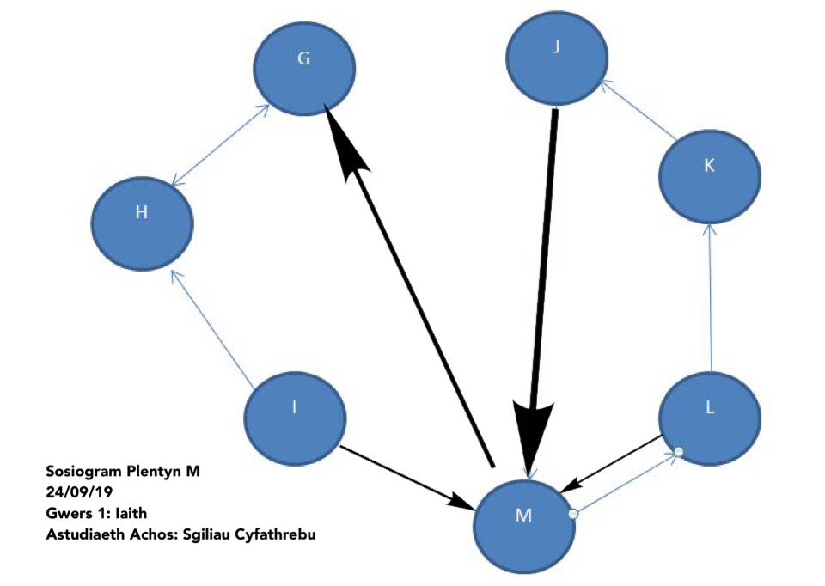
Ffigwr 1: Sosiogram o ddisgybl M yn ystod gwers Iaith.

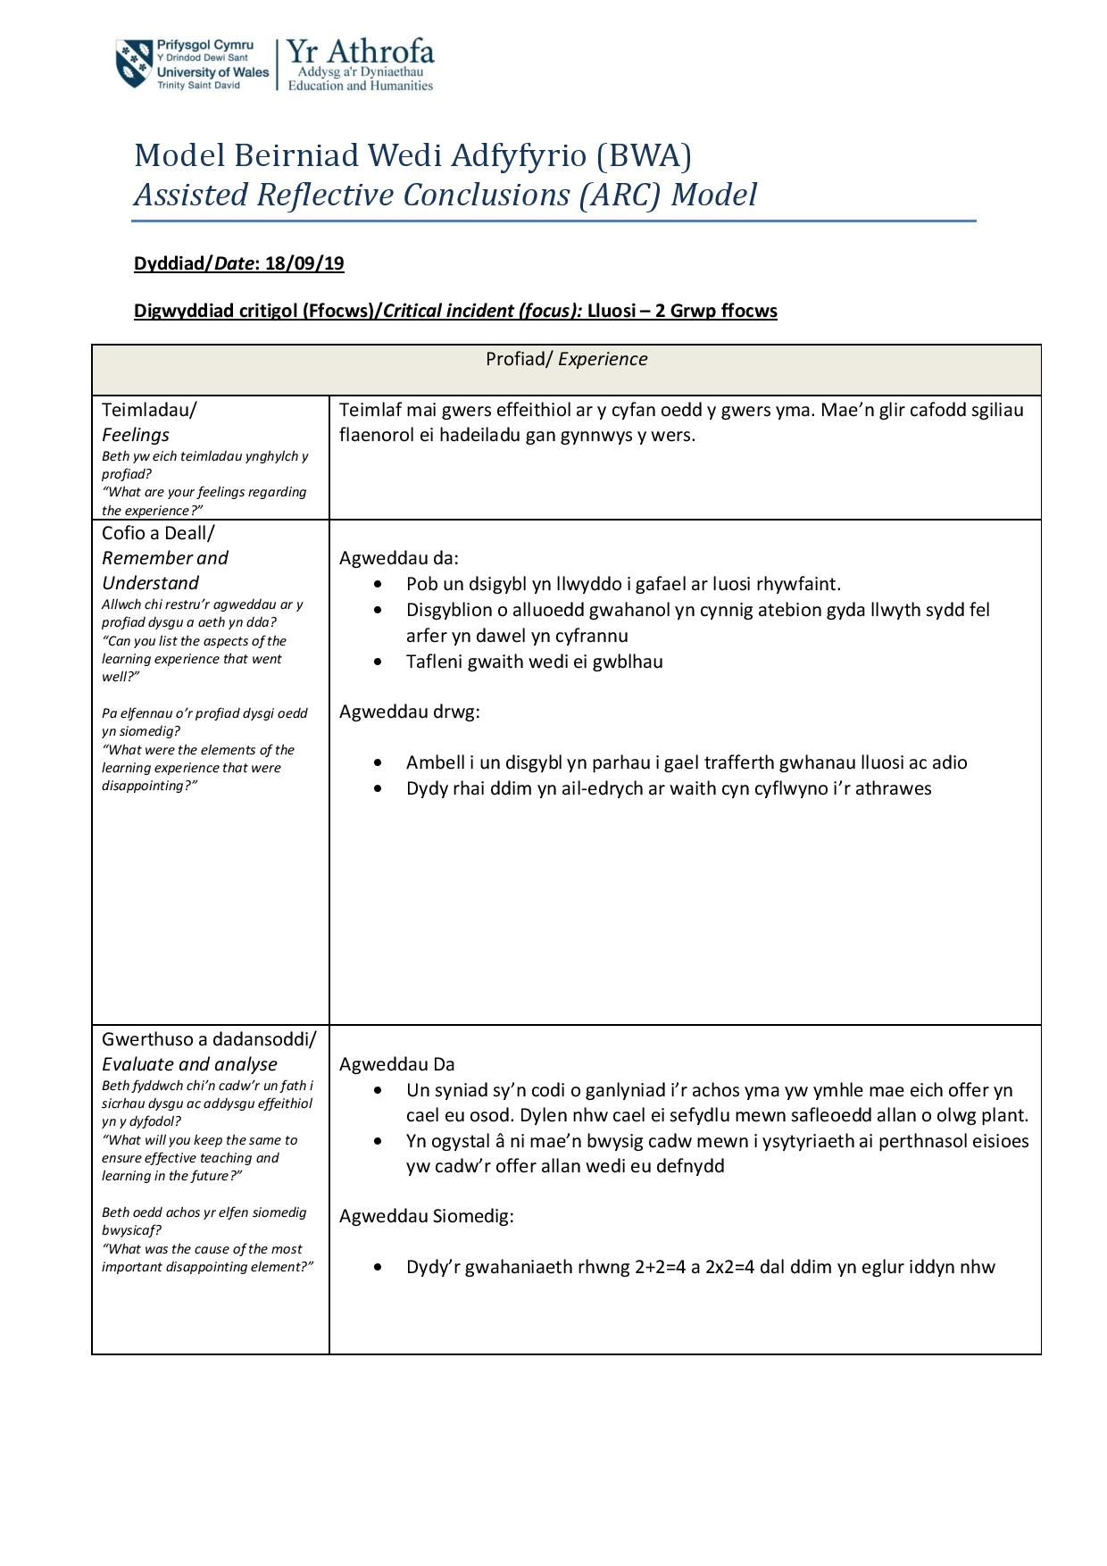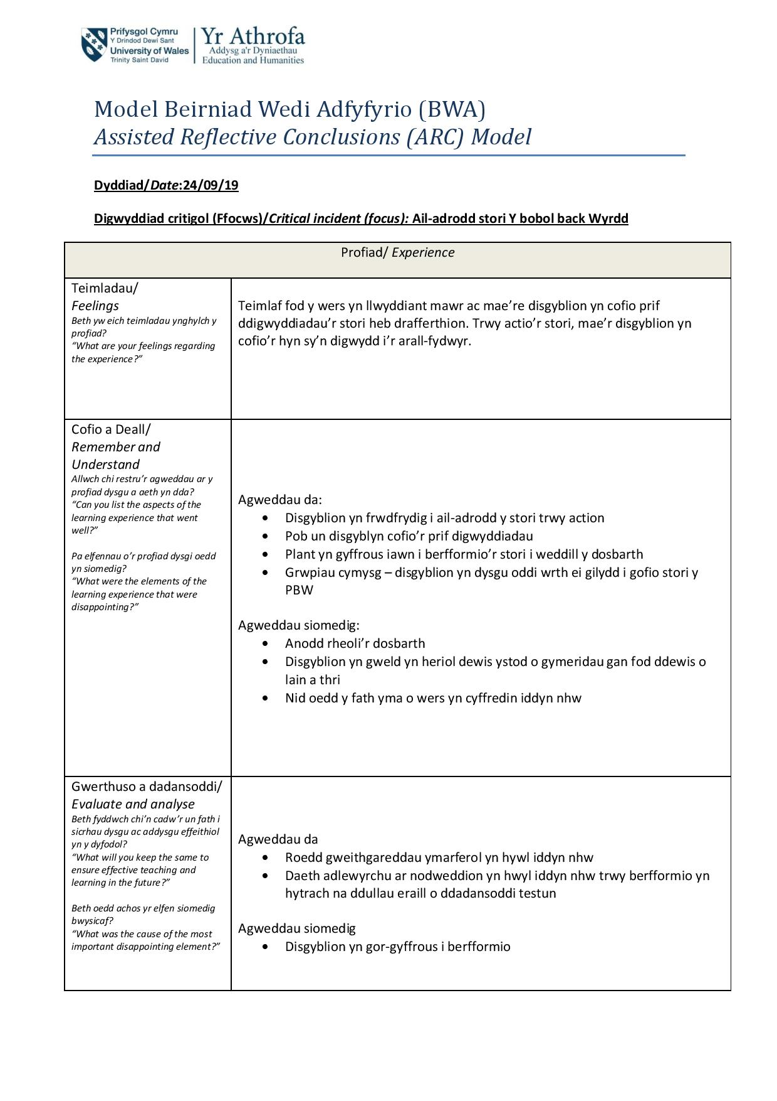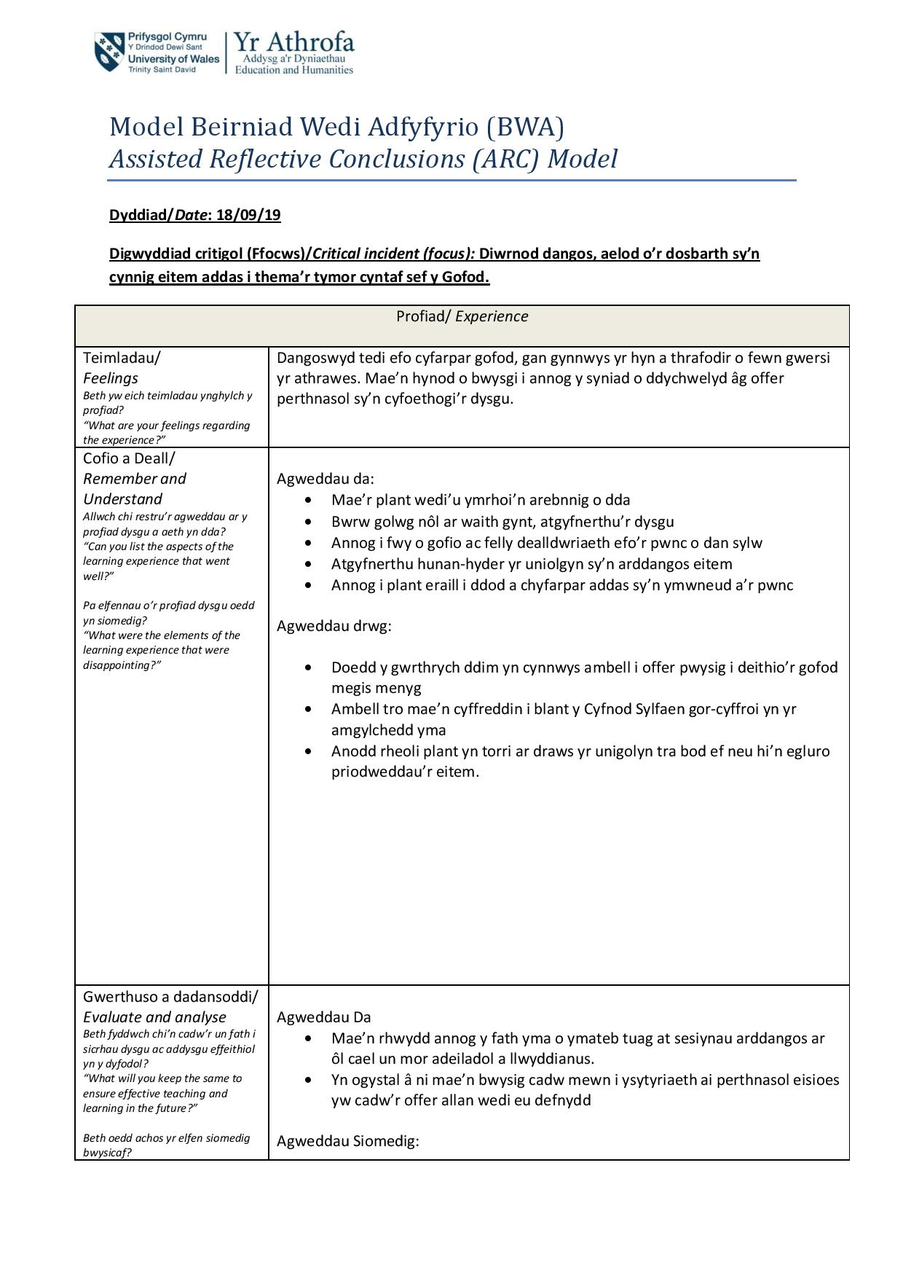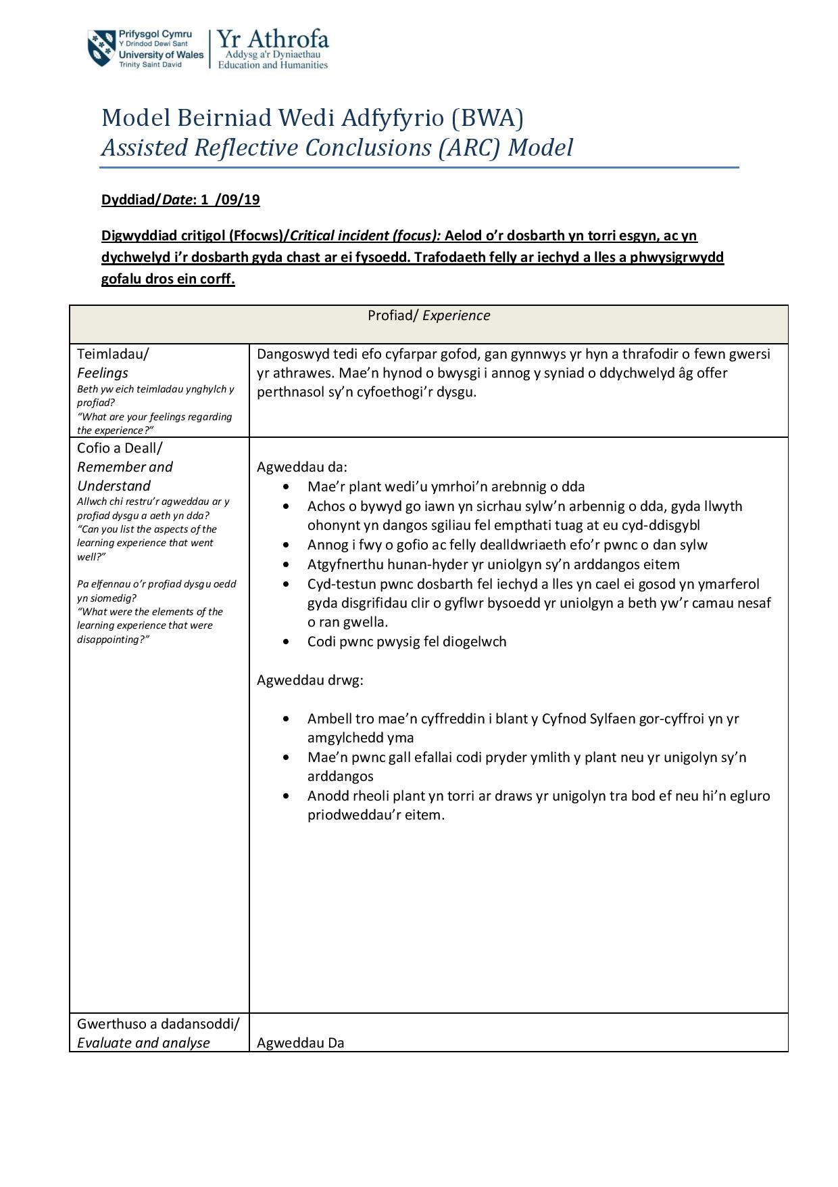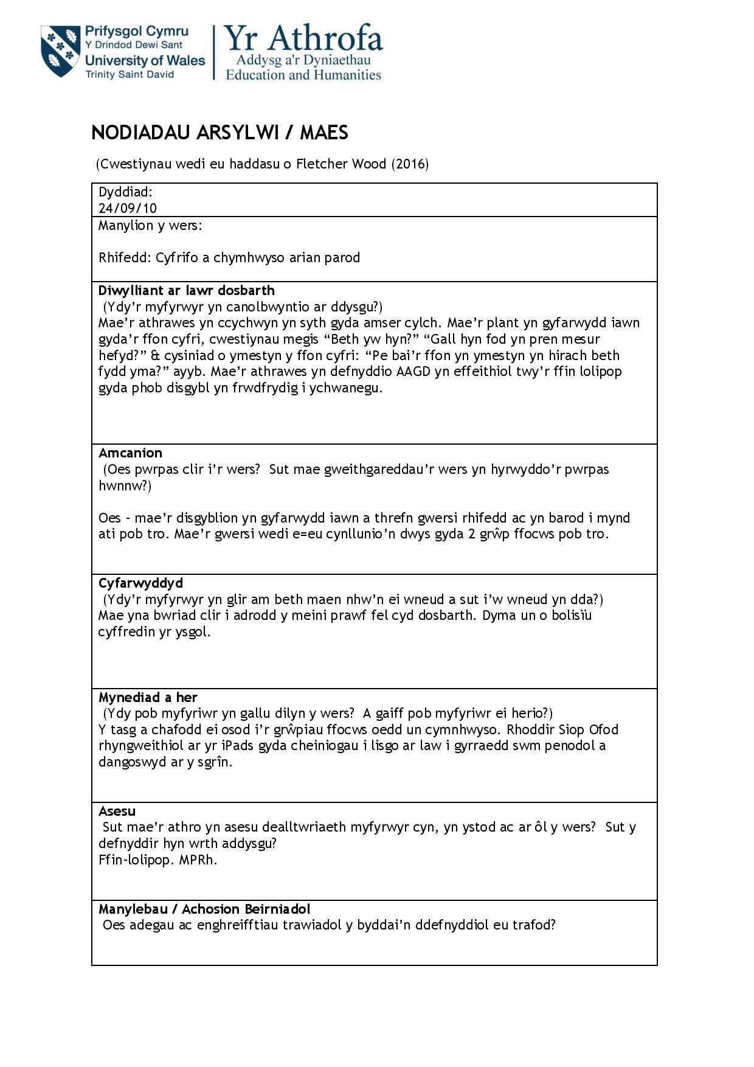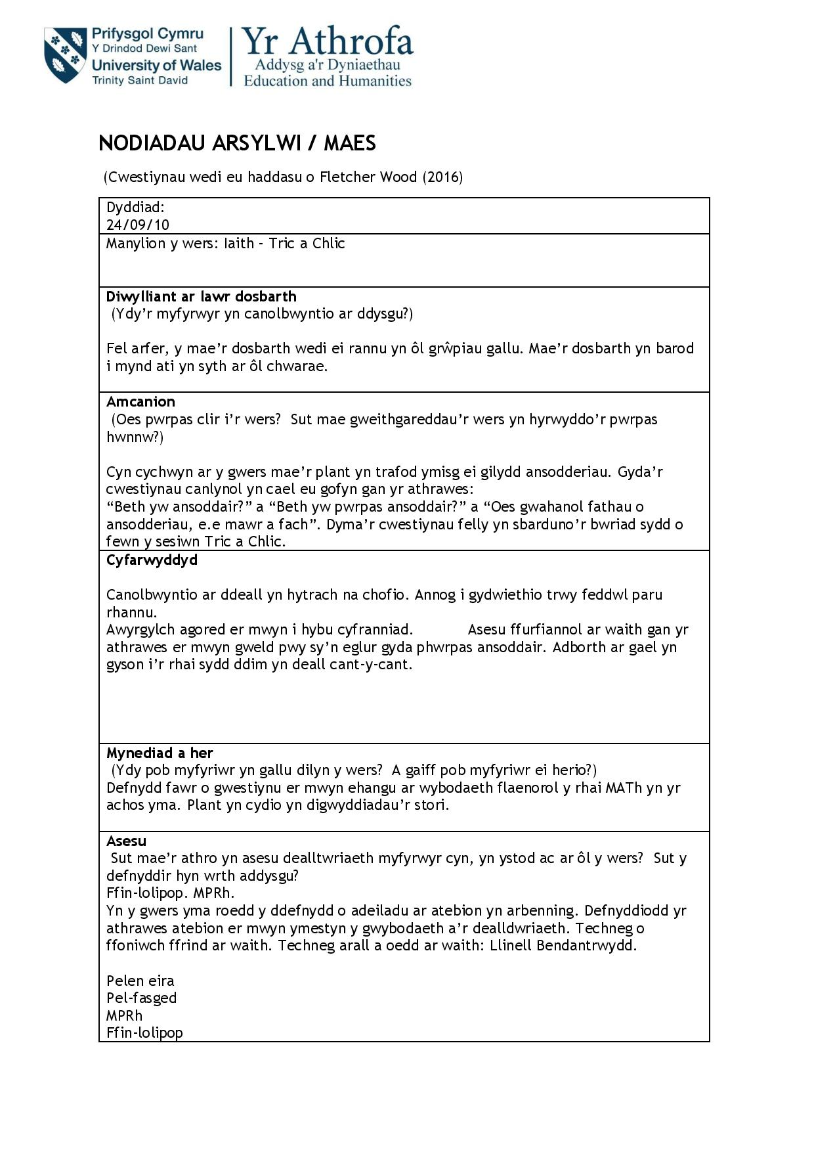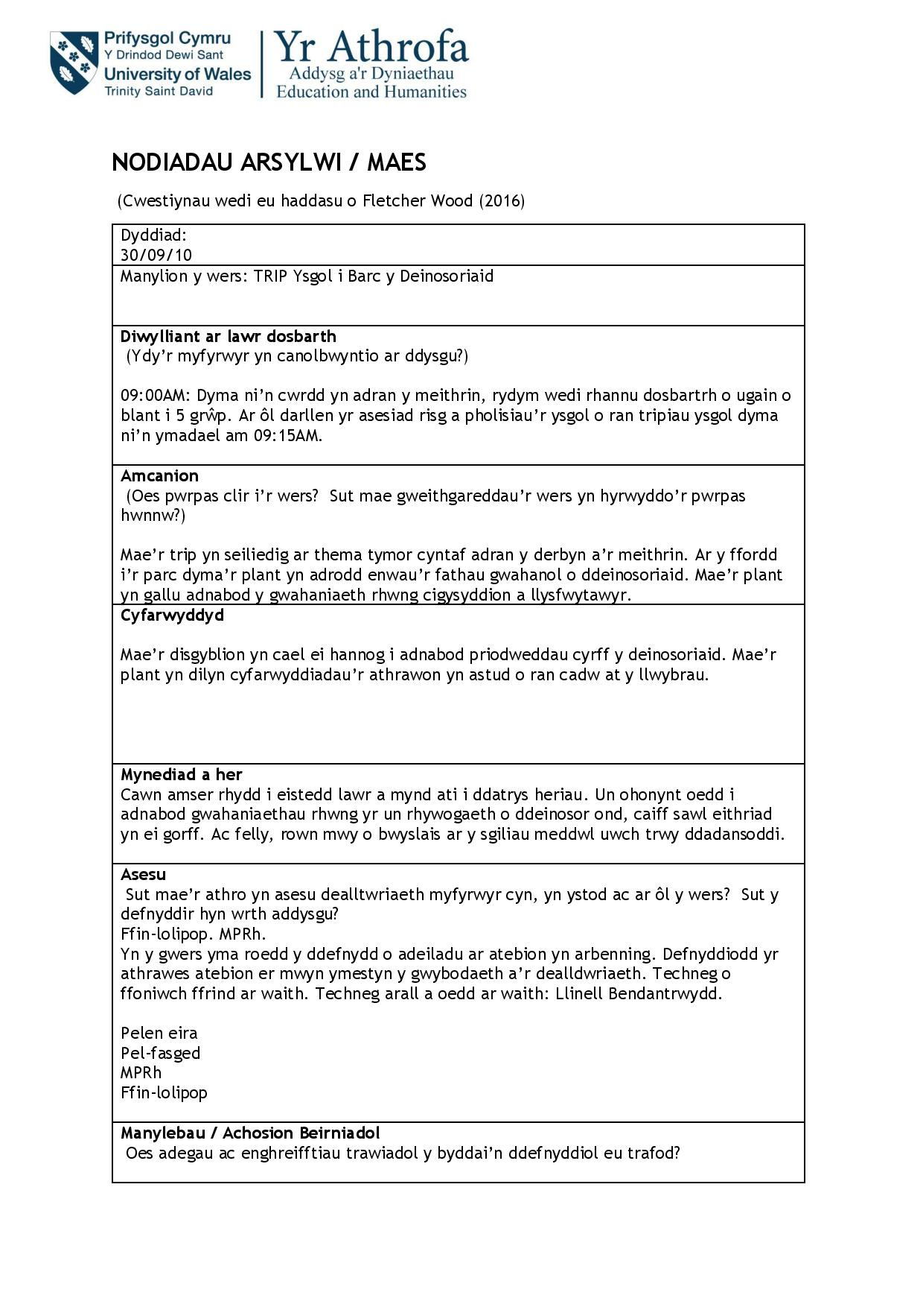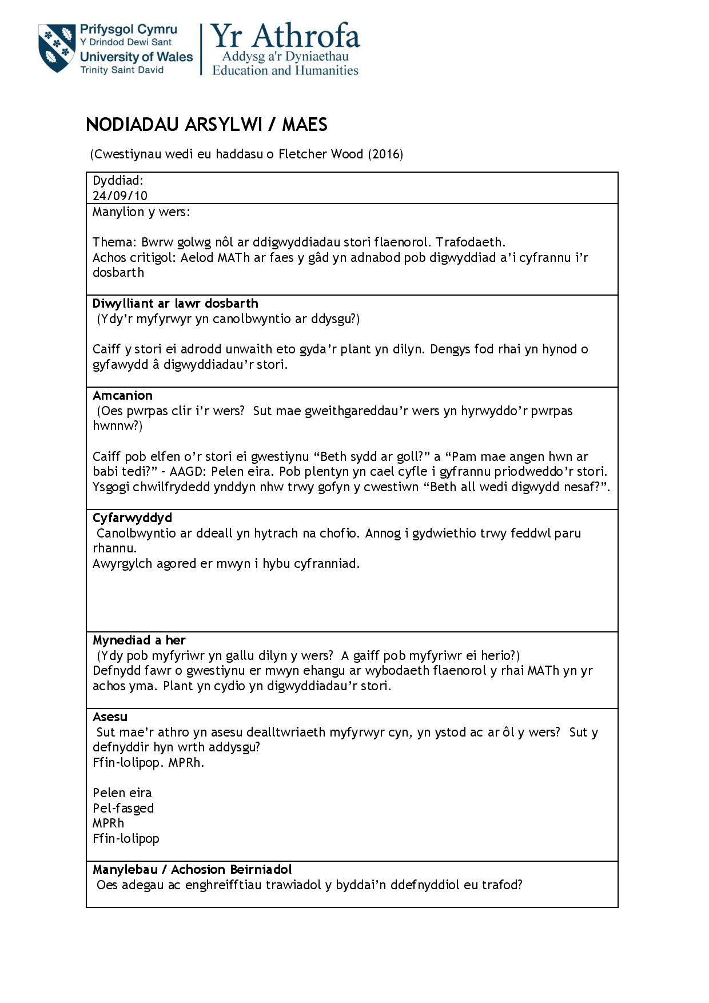
Ffigwr 3: Model Beirniad wedi Adfyfyrio: Thema: Ail -adrodd stori
Ffigwr 2: Model Beirniad wedi Adfyfyrio: Lluosi
Ffigwr 4: Model Beirniad wedi Adfyfyrio: Diwrnod Arddangos
Ffigwr 5: Model Beirniad Wedi Adfyfyrio – Torri esgyrn
Ffigwr 6: Nodiadau Arsylwi – Cymhwyso Arian Parod
Ffigwr 7: Nodiadau Arsylwi – Tric a Chlic
Ffigwr 8: Nodidadau Arsylwi – Parc y Deinosoriaid
Ffigwr 9: Gwers Thema – Achos Critigol plentyn M.
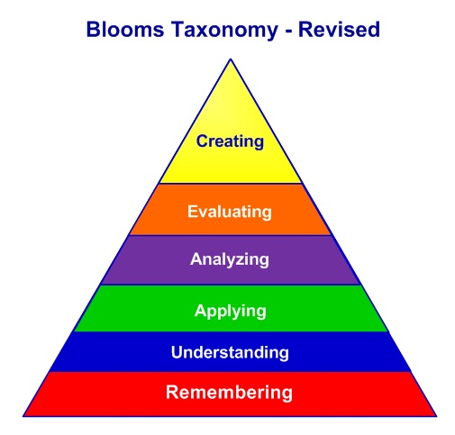
Ffigwr 11: Bloom’s Taxonomy – Sgiliau Meddwl Uwch

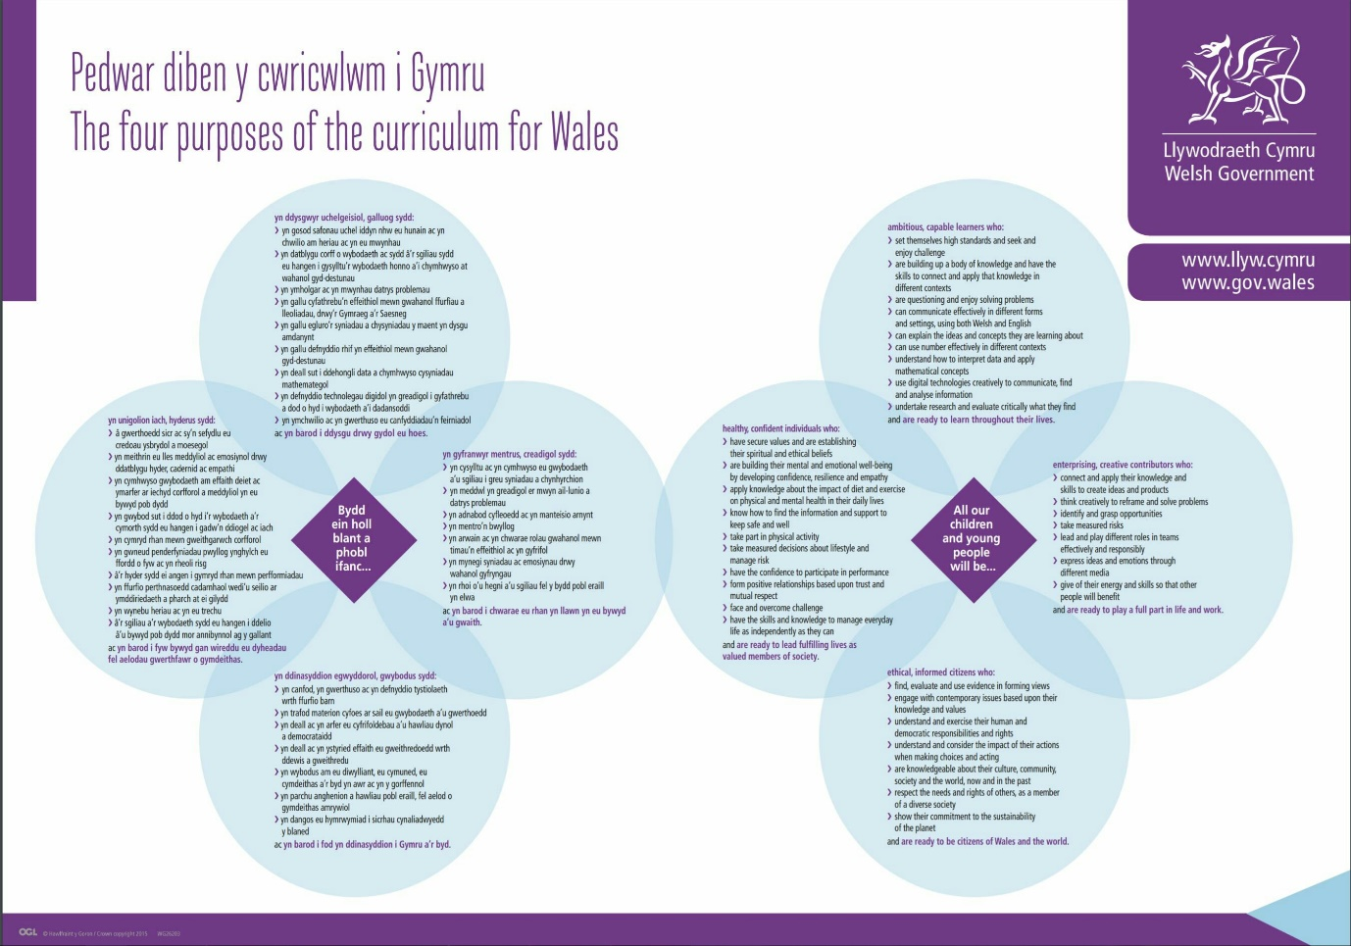
Ffigwr 10: Pedwar Diben Donaldson

